ข่าวประชาสัมพันธ์ [ยูเทรกต์, 15 กรกฎาคม 2563]
VIV worldwide ปรับแบรนด์ดิ้งใหม่ พร้อมรับความท้าทายของตลาด
VIV worldwide ผู้จัดงาน VIV ทั่วโลกกลับมาอีกครั้งพร้อมเผย “แบรนด์ใหม่” เพื่อสร้างความเชื่อมั่นแก่ทุกพันธมิตรในอุตสาหกรรมปศุสัตว์โดยเริ่มต้นจากการสร้างแบรนด์ที่มีอัตลักษณ์ชัดเจน

VIV มีพันธกิจหลักในการเชื่อมโยงผู้เชี่ยวชาญในอุตสาหกรรมครบวงจรตั้งแต่การผลิตอาหารสัตว์ไปจนถึงการผลิตอาหารเพื่อการบริโภค การปรับแบรนด์ใหม่ครั้งนี้จะทำให้ VIVพัฒนาไปอีกระดับ ตลอดระยะเวลาที่ท้าทายและความเปลี่ยนแปลงของสถานการณ์ปัจจุบันจำเป็นที่จะต้องเกิดการปรับเปลี่ยนรูปแบบการดำเนินธุรกิจและกลยุทธ์ในการสื่อสารข่าวสารต่างๆ โดยเฉพาะในช่วงสภาวะการฟื้นตัวของเศรษฐกิจทั่วโลก เราได้พลิกวิกฤตให้เป็นโอกาสเพื่อปรับปรุงภาพลักษณ์แบรนด์ใหม่
เจาะลึกตัวตนของ VIV worldwide
ภายใต้การดำเนินงานของ VIV ในช่วงที่ผ่านมา มีการ การเติบโตขึ้นทั้งในส่วนของพื้นที่จัดแสดงงาน การขยายขอบเขตของตลาดไปยังภูมิภาคใหม่ๆ รวมไปถึงการริเริ่มโครงการร่วมกับพันธมิตรการจัดงานทั่วโลกซึ่งได้ทำการเปิดตัวไปหลายรายการแล้ว
“ในช่วงระหว่างที่เกิดภาวะชะลอการจัดงานแสดงสินค้าทั่วโลก เราได้ใช้โอกาสนี้ในการปรับโครงสร้างภายในขององค์กร” Mr.Heiko M. Stutzinger ผู้อำนวยการ VIV worldwide กล่าว “เป้าหมายของ VIV worldwide มุ่งเชื่อมโยงโดยตรงกับผู้ประกอบการเพื่อการพัฒนาธุรกิจของลูกค้า เราต้องการนำเสนอภาพที่ชัดเจนว่า ณ ขณะนี้ VIV อยู่ ณ จุดไหน และกำลังจะมุ่งไปทิศทางใด เราจะยังคงภาพลักษณ์ของ VIV ซึ่งเป็นที่รู้จักกันไปทั่วโลกตามที่ลูกค้าของเรารับรู้ แต่ในขณะเดียวกันเราจะเพิ่มกลุ่มการรับรู้ให้กับฐานลูกค้าใหม่ของอุตสาหกรรม เพื่อให้เกิดการมีส่วนร่วมกับ VIV ในอนาคตโดยและเราต้องการให้ภาพลักษณ์ของ VIV กลับมามีดูมีชีวิตชีวามากขึ้น" Mr.Heiko กล่าวเสริม

อัตลักษณ์เพื่อส่งเสริมเวทีเจรจาธุรกิจที่หลากหลาย
VIV worldwide ยังคงรักษาอัตลักษณ์ของแบรนด์เอาไว้ แต่ในขณะเดียวกันการปรับภาพลักษณ์ใหม่จะเพิ่มความสามารถของแต่ละแพลตฟอร์มด้วยการเพิ่มคุณสมบัติที่เป็นเอกลักษณ์ และสร้างลักษณะทำให้เป็นที่จดจำได้ง่ายมากยิ่งขึ้น เครือข่ายนี้ถูกจัดขึ้นตั้งแต่ในระดับท้องถิ่นจนถึงระดับภูมิภาคและนานาชาติ กิจกรรมต่าง ๆ ที่เกิดขึ้นภายใต้เครือข่ายนี้ทำงานร่วมกันและก่อให้เกิดข้อเสนอที่หลากหลายมากขึ้น ในสภาพแวดล้อมทางธุรกิจที่ซับซ้อนเช่นนี้ VIV มีเป้าหมายที่จะสร้างความประทับใจให้ผู้ชมและลูกค้าของเราผ่านรูปแบบที่เข้าใจง่ายที่สุด

“โลโก้ ของ VIV MEA สร้างขึ้นจาก วิวทิวทัศน์ของเมืองผู้เป็นเจ้าภาพในการจัดงาน โลโก้ของ VIV Europe สร้างขึ้นจากกังหันลมอันเป็นสัญลักษณ์ของประเทศเนเธอแลนด์” โลโก้ของ VIV Asia แสดงให้เห็นถึง สถานะอันทรงเกียรติของงานผ่านเจดียแบบไทย โลโก้ของ VIV Turkey สื่อโดยภาพของ Maiden's Tower ในขณะที่โลโก้ของ VIV Qingdao บอกกล่าวถึงสถานะที่แข็งแกร่งของประเทศผ่านภาพกำแพงเมืองจีน เช่นเดียวกับดอกไม้ประจำชาติอย่างดอกบัวได้แสดงความเป็นตัวตนบนโลโก้ ILDEX Vietnam ส่วน ILDEX Indonesia ได้แลนด์มาร์กสำคัญของประเทศอย่างบุโรพุทโท เป็นตัวแทนสัญลักษณ์ของงาน สำหรับแอฟริกาที่ซึ่งมุ่งเน้นด้านอุตสาหกรรมสัตว์ปีก นำเสนอตัวตนผ่านตราสัญลักษณ์รูปไก่ และรัสเซียผู้เชี่ยวชาญด้านอุตสาหกรรมสัตวนื้อและสัตว์ปีกได้ภาพของวัวและสีแดงของเนื้อสัตว์มาเป็นสัญลักษณ์" Elena Geremia ผู้จัดการอาวุโสด้านการสื่อสาระการตลาดของ VIV worldwide กล่าว

นอกจากนี้แพลตฟอร์ม VIV Online ได้เปิดตัวอย่างเป็นทางการเพื่อเชื่อมผู้คนในอุตสาหกรรมเข้าด้วยกัน อีกทั้งยังมีการบอกช่วงเวลาและสถานที่จัดงานของ VIV worldwide ตลอดทั้งปีในแต่ละภูมิภาคเพื่อเชื่อมโลกให้ใกล้ชิดกันมากขึ้น โดยความหมายของโลโก้ VIV Online ก็คือ “VIV Online พร้อมให้บริการแล้ว 24 ชั่วโมง”
ท้ายที่สุด โลโก้ทั้งหลายของ VIV มีเอกลักษณ์หนึ่งที่เชื่อมโยงทุกงานเข้าด้วยกัน นั่นคือกรอบ “รูปเพชร” แสดงให้เห็นถึงความเชื่อมโยงที่แต่ละงาน แต่ละแพลตฟอร์ม ที่ถูกประกอบขึ้นภายใต้เครือข่ายของ VIV และเป็นหนึ่งเดียวกันในอุตสาหกรรมครบวงจรตั้งแต่การผลิตอาหารสัตว์ไปจนถึงการผลิตอาหารเพื่อการบริโภค นั่นเอง

สถานะที่ชัดเจนท่ามกลางโลกที่เปลี่ยนแปลง
วิธีการทำธุรกิจรูปแบบใหม่ๆ กำลังถูกพัฒนาขึ้นเนื่องจากการเรียกร้องให้เกิดการปรับตัวในอุตสากรรมงานจัดแสดงสินค้าสำหรับอุตสาหกรรมการผลิตโปรตีนจากสัตว์หลังเกิดภาวะในช่วงเวลาที่ผ่านมา นี่คือช่วงเวลาที่ VIV worldwide จะยืนหยัดถึงแพลตฟอร์มที่เป็นตัวตนของเรา แต่ในขณะเดียวกันก็จะปรับการทำงานบนแนวคิดใหม่ๆ เพื่อสร้างการบูรณาการให้เข้ากับรูปแบบธุรกิจเพื่อให้เกิดศักยภาพสูงสุด เราเริ่มต้นจากสิ่งที่เป็นอัตลักษณ์ของเราและเตรียมพร้อมสำหรับการเปิดโลกทัศน์ที่กว้างขึ้นต่อเพื่อพัฒนาทุกงานในอนาคตอย่างเต็มที่

รายละเอียดเพิ่มเติมที่ VIV worldwide brochure พบกันอีกครั้งในงาน VIV ครั้งต่อไป
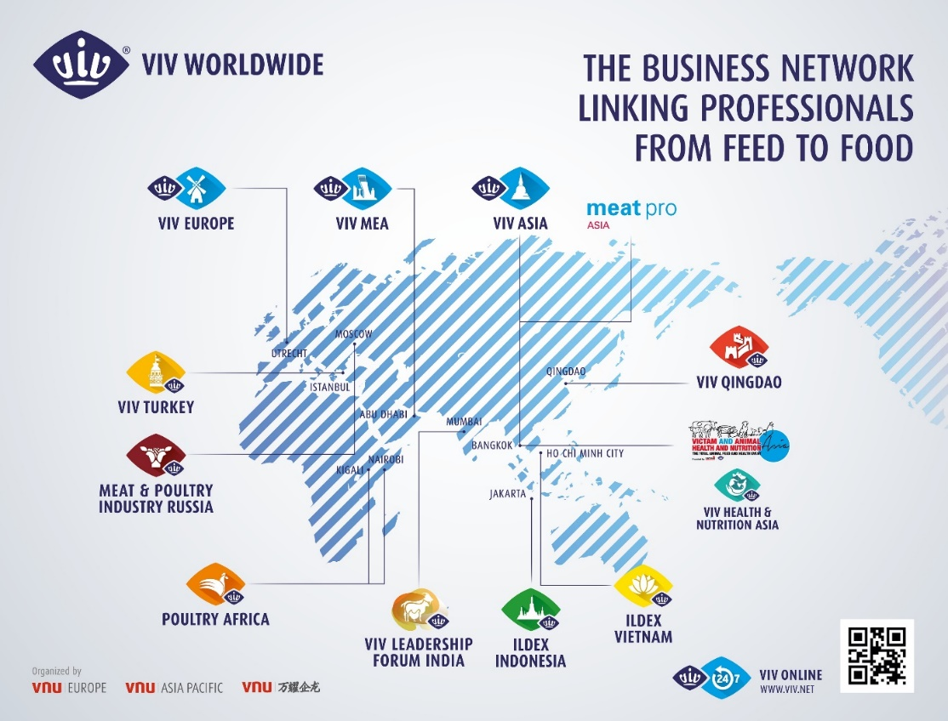

-------------------------------------------------------------- จบ ---------------------------------------------------------------

รายละเอียดเพิ่มเติมของ VIV worldwide ติดตามได้ที่ www.viv.net | visuals download ที่นี่

ฝ่ายสื่อสารการตลาด กรุณาติดต่อ
Elena Geremia ผู้จัดการอาวุโสฝ่ายสื่อสารการตลาด VIV worldwide บริษัท วีเอ็นยู ยุโรป
อีเมล์ elena.geremia@vnuexhibitions.com (VIV worldwide)
แสงทิพ เตชะปฏิภาณดี ผู้ช่วยผู้จัดการฝ่ายสื่อสารการตลาด บริษัท วีเอ็นยู เอเชีย แปซิฟิค
อีเมล์ saengtip@vnuasiapacific.com (Thailand & Asia)

